MAŠKARE U PODRUČNOM ODJELU PREDAVAC -25.02.2020.
Bilo je veselo,raspjevano i rasplesano što je i vidljivo na fotografijama.
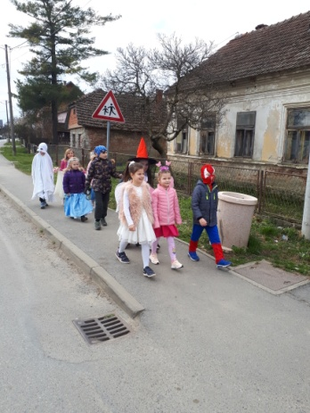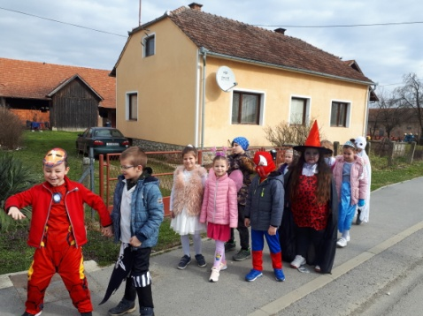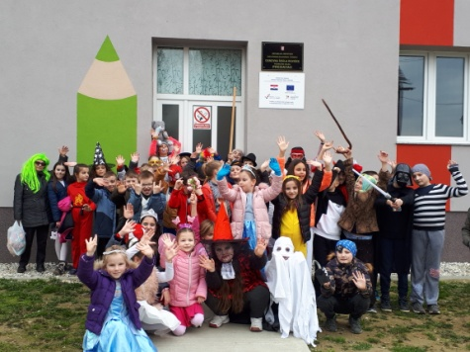

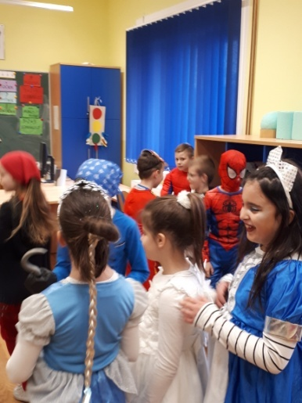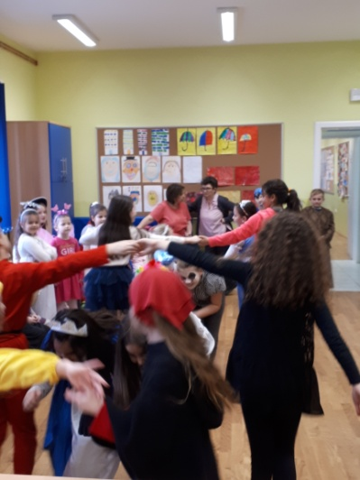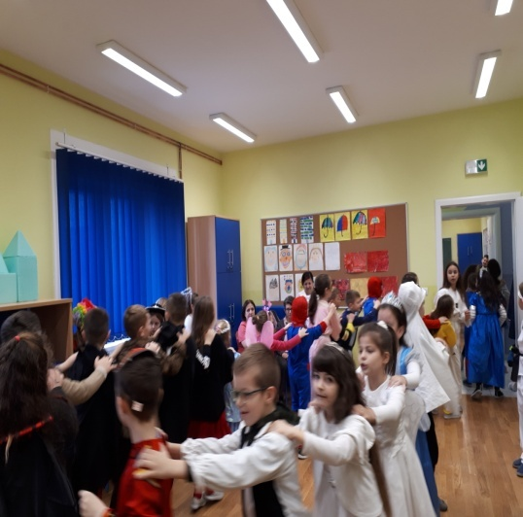
Nakon maškarane povorke kroz selo i plesa pod maskama učenici su se zasladili slasnim krafnama.

